

INSTITUTO DE EDUCAÇÃO, CIÊNCIA E TECNOLOGIA DO TOCANTINS
CAMPUS COLINAS DO TOCANTINS
CURSO TÉCNICO EM INFORMÁTICA

ARTHUR COELHO ALVES
HENRY OLIVEIRA SALES
GEOVANA SANTOS LIMA
MARIA EDUARDA LOPES NASCIMENTO
VLADSON FELLIPE MARTINS SANTANA

PROGRAMAÇÃO WEB:
Receitas do Mestre Cuca

COLINAS DO TOCANTINS – TO
2024
ARTHUR COELHO ALVES
HENRY OLIVEIRA SALES
GEOVANA SANTOS LIMA
MARIA EDUARDA LOPES NASCIMENTO
VLADSON FELLIPE MARTINS SANTANA

PROGRAMAÇÃO WEB:
Receitas do Mestre Cuca

Trabalho apresentado à Coordenação do Curso Técnico em Informática da Unidade Campus Colinas, do Instituto Federal do Tocantins, como exigência à obtenção de nota na matéria Desenvolvimento de Sistemas - Web.

Orientador Ronneesley Moura Teles

COLINAS DO TOCANTINS – TO
2024
RESUMO

O site Receitas do Mestre Cuca é uma plataforma digital desenvolvida com o objetivo de preservar e compartilhar receitas culinárias, garantindo que tradições e sabores não se percam com o tempo. O projeto visa criar um repositório acessível e organizado, onde receitas de diversas origens e categorias possam ser armazenadas, catalogadas e facilmente acessadas pelos usuários. Com um design intuitivo e ferramentas de busca avançadas, o site permite que os usuários encontrem e compartilhem receitas com eficiência. Além disso, a plataforma oferece funcionalidades para que os usuários possam contribuir com suas próprias receitas, interagir com a comunidade e receber sugestões personalizadas. Desta forma, Receitas do Mestre Cuca promove a continuidade da herança culinária e a descoberta de novas experiências gastronômicas, assegurando que receitas valiosas sejam preservadas para as futuras gerações.
Palavras-chave: Receitas Culinárias, Preservação, Herança Gastronômica, Compartilhamento, Repositório, Plataforma, Busca, Comunidade, Catalogação, Sugestões.
ABSTRACT

The Receitas do Mestre Cuca website is a digital platform developed to preserve and share culinary recipes, ensuring that traditions and flavors are not lost over time. The project aims to create an accessible and organized repository where recipes from various origins and categories can be stored, cataloged, and easily accessed by users. With an intuitive design and advanced search tools, the site allows users to find and share recipes efficiently. Additionally, the platform offers functionalities for users to contribute their own recipes, interact with the community, and receive personalized suggestions. Thus, Receitas do Mestre Cuca promotes the continuity of culinary heritage and the discovery of new gastronomic experiences, ensuring that valuable recipes are preserved for future generations.
Keywords: Culinary Recipes, Preservation, Culinary Heritage, Sharing, Repository, Platform, Search, Community, Cataloging, Suggestions.
LISTA DE ILUSTRAÇÕES
Figura 1: Tela de login do site de receitas culinárias TudoGostoso 9
Figura 2: Tela de cadastro do site de receitas culinárias TudoGostoso 9
Figura 3: Tela inicial do site de receitas culinárias TudoGostoso 10
Figura 4: Menu de dicas do site Receitas Globo 11
Figura 5: Tela inicial do site Receitas Globo 11
Figura 6: Tela inicial do site Band Receitas 12
Figura 7: Tela inicial, como foco no anúncio de outra empresa, do site Band Receitas 12
Figura 8: Protótipo da janela para adicionar receitas ao site 13
Figura 9: Protótipo da tela inicial do site 14
Figura 10: Paleta de cores a serem usadas no site 14
Figura 11: Diagrama de Entidade Relacional (DER) 15
Figura 12: Fluxo do site de maneira simplificada 16

SUMÁRIO
1 INTRODUÇÃO 7
1.1 Justificativa 7
1.2 Objetivo 8
1.3 Estrutura do documento 8
2 CONCORRENTES 9
2.1 TudoGostoso 9
2.2 Receitas Globo 11
2.3 Band Receitas 12
3 PROJETO 14
3.1 PROTÓTIPOS 14
3.2 DIAGRAMA DE ENTIDADE RELACIONAL (DER) 16
4 CONSIDERAÇÕES PARCIAIS 18
5 REFERÊNCIAS 19

- INTRODUÇÃO
Na era digital atual, a internet transforma a maneira como vivemos e preservamos tradições. No passado, receitas culinárias eram passadas de mãe para filha, através da oralidade, garantindo que diversos pratos culinários fossem transmitidos através de gerações. Este método, apesar de importante, se mostrou suscetível a erros e perdas, uma vez que detalhes poderiam ser esquecidos ao longo dos anos.
Com o surgimento da escrita, surge também a ideia de preservar as receitas em livros de receitas, garantindo o registro e a preservação da tradição. No entanto, mesmo este método tradicional de documentação enfrenta desafios. Cadernos podem se desgastar, folhas podem soltar, a tinta da caneta pode borrar, o que comprometeria a integridade das receitas.
Hoje, mais do que nunca, há uma necessidade de soluções digitais seguras e acessíveis para preservar e compartilhar receitas culinárias. Levar as receitas culinárias para o meio digital não apenas contorna os problemas de deterioração física dos cadernos de receitas, como também garante que uma gama maior de pessoas tenham acesso a elas.

  - Justificativa
Um site de receitas culinárias é um local que, além de ingredientes e modos de preparo, armazena, também, memórias, culturas e tradições de um povo. Este site também permite o compartilhamento de receitas entre pessoas de todo o mundo, ou seja, promove o intercâmbio de práticas culinárias culturais, construindo, assim, a formação de uma sociedade global mais diversificada.
Imagine que os usuários poderão replicar, em casa, receitas famosas que viram em algum filme que gostam e ficaram com vontade de provar. A criação deste site tornaria isso possível e também ajudaria pessoas que não sabem cozinhar a fazer pratos fáceis e rápidos.

  - Objetivo
O objetivo deste site é armazenar e distribuir receitas culinárias de forma online para permitir que todos possam acessá-las e replicá-las em suas casas. Este site também permitirá que os usuários possam comentar nas receitas de outros usuários, isso facilitará para que, caso surjam dúvidas, o autor da receita possa esclarecê-las, criando um canal de comunicação entre o autor da receita e o usuário que irá executá-la em casa.
O site também permitirá que usuários de todo o mundo possam acessar receitas de outros lugares, isso o torna grande contribuinte na preservação e difusão de receitas culinárias culturais e tradicionais, que poderiam cair no esquecimento ou se perderem caso ficassem anotadas apenas em um caderno de receitas.

  - Estrutura do documento
Na documentação deste projeto estão apresentados as características do site de receita que será criado. Na seção 2 consta os principais concorrentes usados, imagens de sites de receitas que foram utilizados como referência para a personalização e organização do site que será criado. Na seção 3 estão apresentados os aspectos do projeto, bem como seus protótipos e o Diagrama de Entidade Relacional (DER) usados na produção do mesmo. Na seçãoErro: Origem da referência não encontradaconsta as considerações parciais acerca do projeto e na seção 5 estão as referências de sites, aplicativos e outros, que foram usados na elaboração dos protótipos, do DER, e os sites concorrentes.
- CONCORRENTES
Esta seção apresenta os principais concorrentes usados como referência na produção da identidade visual e de organização do site Receitas do Mestre Cuca.

  - TudoGostoso
Dentre os concorrentes está o site TudoGostoso, que é considerado o maior site de receitas da América Latina, contando com mais de 200.000 mil receitas cadastradas. É usado como referência devido a sua capacidade de atender milhares de usuários e por conter uma interface limpa, sem poluição visual para confundir o usuário.
A Figura 1 e a Figura 2, ilustram as telas que os desenvolvedores usaram como referência para produzirem a tela de login e a tela de cadastro do site Receitas do Mestre Cuca.

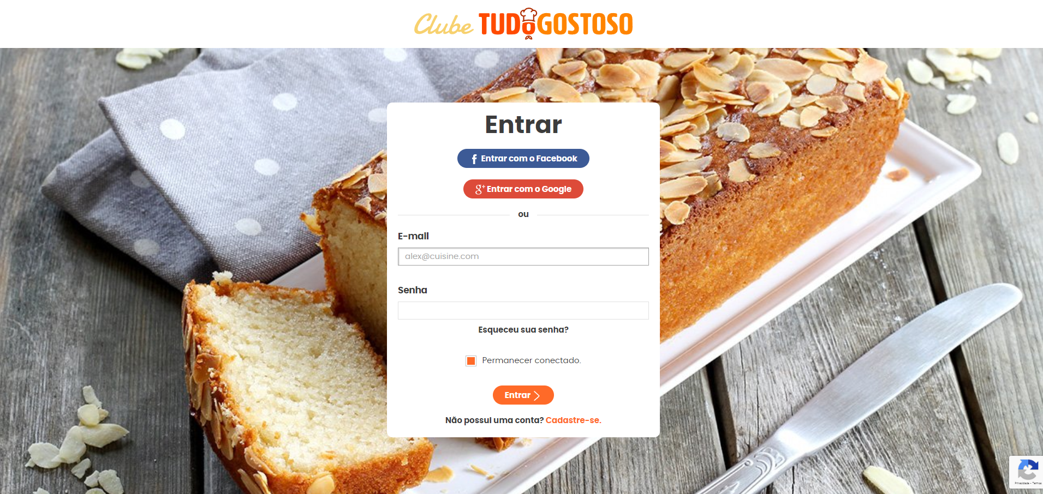
Figura 1: Tela de login do site de receitas culinárias TudoGostoso

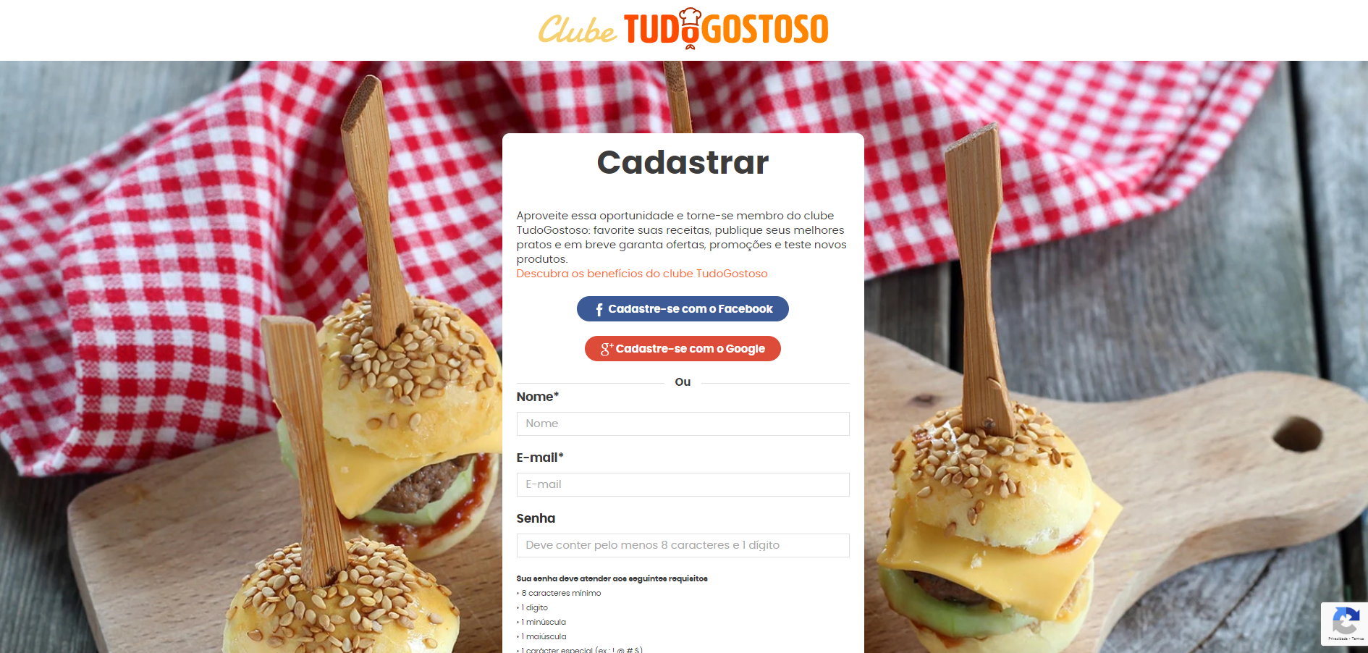
Figura 2: Tela de cadastro do site de receitas culinárias TudoGostoso

A Figura 3 mostra o principal motivo para este site ser um concorrente no desenvolvimento do site de receitas culinárias Receitas do Mestre Cuca. A interface de sua tela principal chama a atenção do usuário ao exibir as fotos dos pratos e os títulos das receitas de forma atrativa. Além disso, a organização, a falta de poluição visual e as cores em harmonia, são outros motivos para este site ser um concorrente.

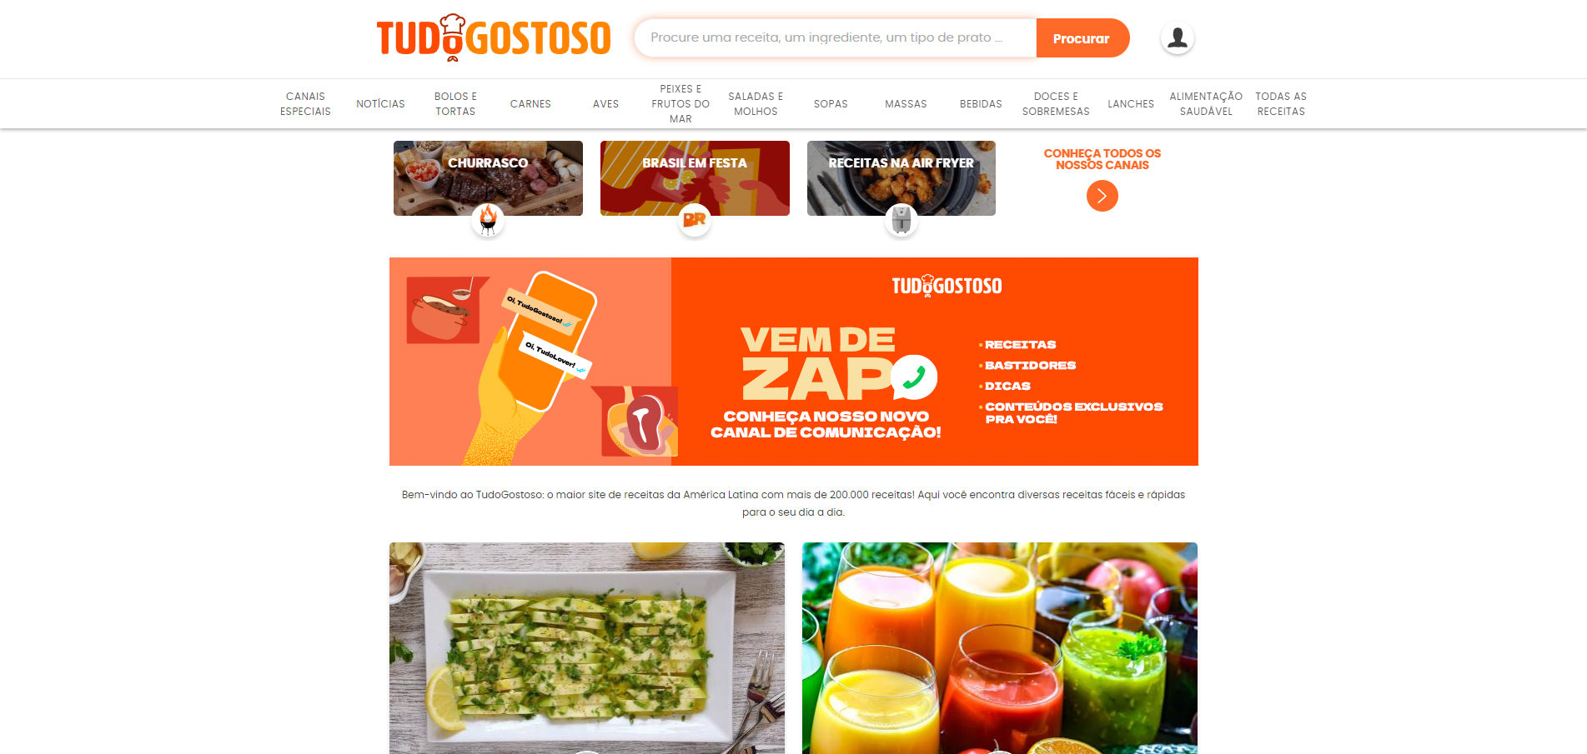
Figura 3: Tela inicial do site de receitas culinárias TudoGostoso

  - Receitas Globo
Outro concorrente de destaque é o site de receitas: Receitas Globo. Este site se caracteriza como um concorrente porque além de receitas, busca ajudar os usuários com dicas simples que eles podem aplicar em casa para facilitar a execução dos pratos. Esta característica é apresentada na Figura 4.

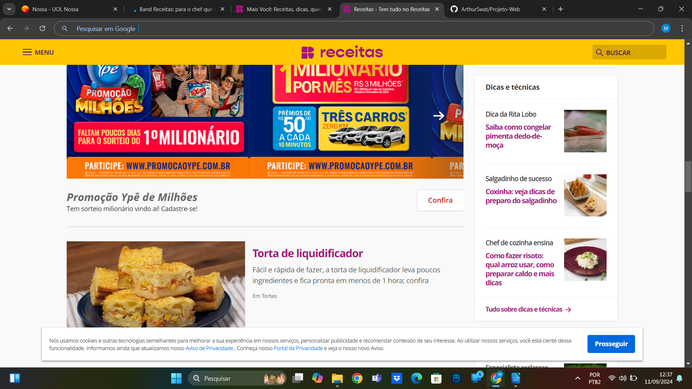
Figura 4: Menu de dicas do site Receitas Globo

A Figura 5 apresenta outra característica do site Receitas Globo que é a seção de categorias, característica esta que os desenvolvedores buscam aplicar neste site que está sendo desenvolvido, pois, ao dividir as receitas em categorias, o usuário conseguirá acessá-las com mais facilidade.

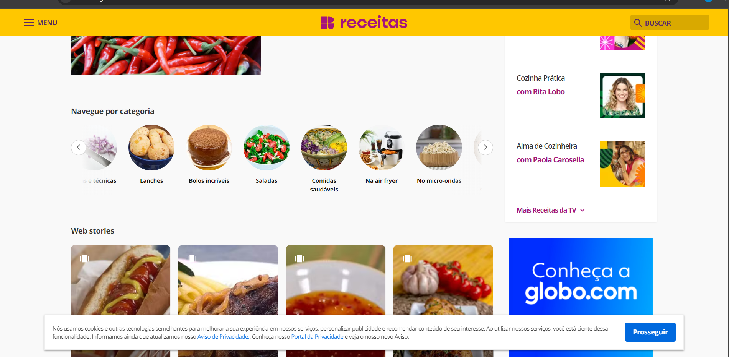
Figura 5: Tela inicial do site Receitas Globo

  - Band Receitas
O site Band Receitas se torna um concorrente por reunir, em um só lugar, programas de TV famosos, como o programa MasterChef, colunistas e ainda assim disponibilizar receitas (Figura 6). Outra característica deste site seria os anúncios de outras empresas. Esta característica chama a atenção dos desenvolvedores para, como projeto futuro, investir em parcerias em troca de divulgação no site que está sendo elaborado (Figura 7).

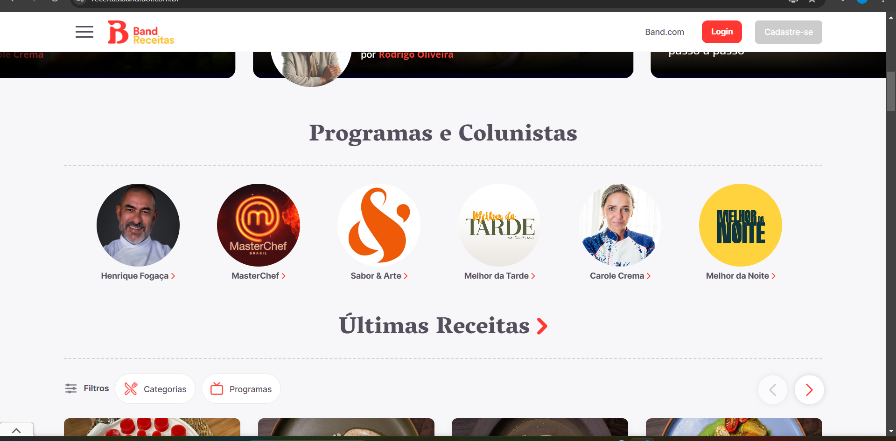
Figura 6: Tela inicial do site Band Receitas

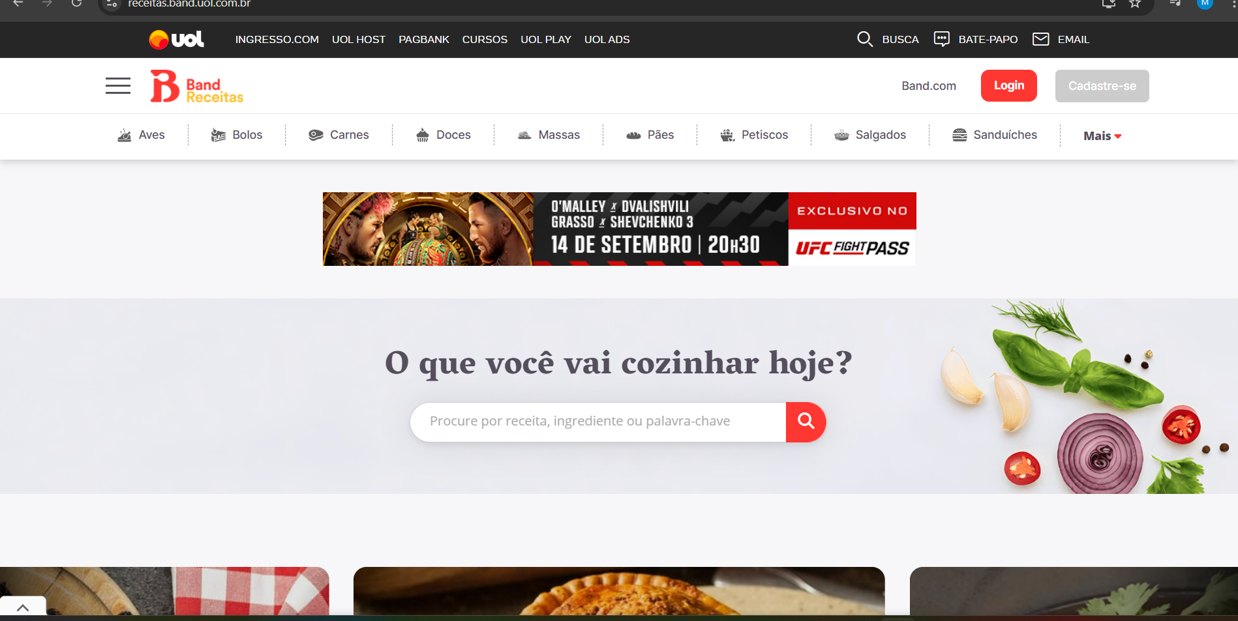
Figura 7: Tela inicial, como foco no anúncio de outra empresa, do site Band Receitas

- PROJETO
Nesta seção consta os aspectos do projeto em si, contém as imagens de como o site ficará quando pronto e o Diagrama de Identidade Relacional (DER) usado para direcionar a ligação entre as páginas e outros aspectos.

  - Protótipos
Estes são os protótipos do projeto do site de receitas culinárias: Receitas do Mestre Cuca. Os protótipos ilustram como os desenvolvedores querem projetar o site, buscando assemelhar-se o máximo possível às imagens abaixo.
Na Figura 8 está representada a janela para o usuário adicionar receitas ao site. O usuário informará o nome da sua receita, os ingredientes, o modo de preparo e também poderá inserir uma imagem do prato, que será exibida no topo da receita, para chamar mais atenção dos usuários que quiserem cozinhar este prato.

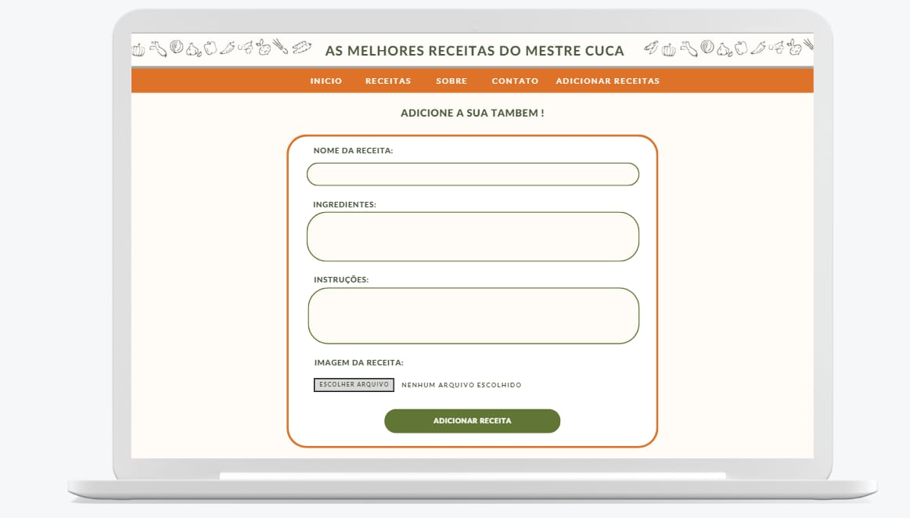
Figura 8: Protótipo da janela para adicionar receitas ao site

Na Figura 9 está representada a tela inicial do site, que contém uma barra de menu superior na qual está o caminho para outras janelas do site. Nesta janela também há as imagens dos pratos prontos e uma breve descrição da receita, estas duas características visam chamar a atenção do usuário para que este veja a receita e tente recriá-la no conforto de seu lar, por exemplo.

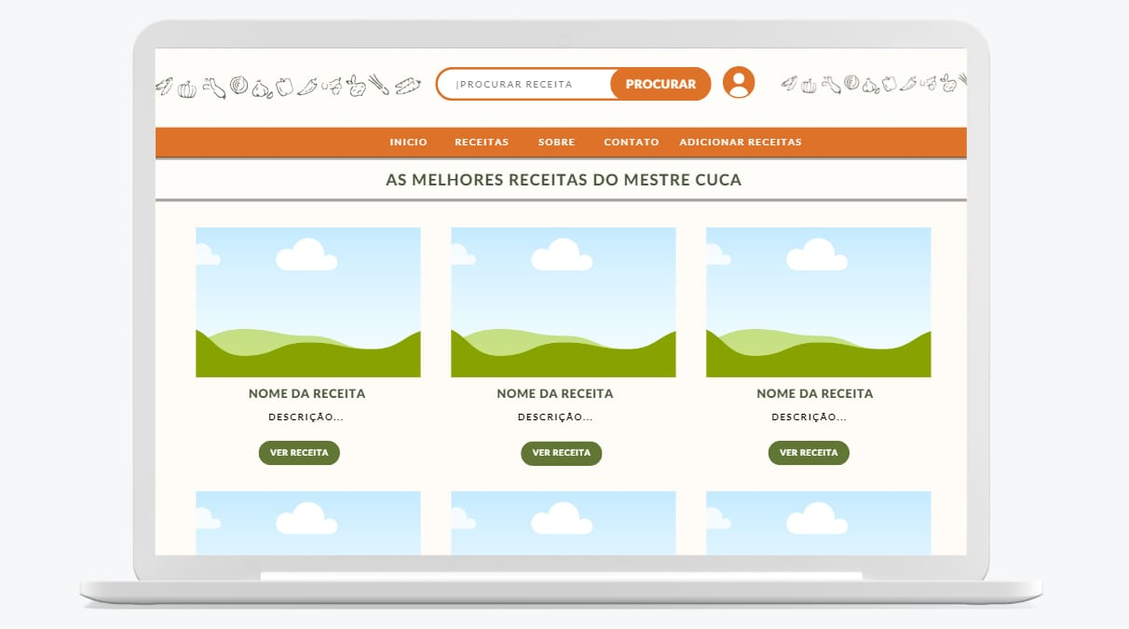
Figura 9: Protótipo da tela inicial do site

A Figura 10 não é um protótipo, mas é um quadro com a paleta de cores que será predominante no site de receitas culinárias que está sendo projetado. Esta paleta visa facilitar a decisão das cores a serem usadas, entre os desenvolvedores, garantindo que haverá concordância entre todas as janelas que serão desenvolvidas.

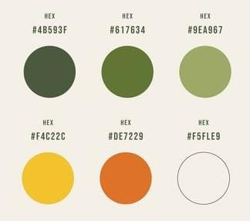
Figura 10: Paleta de cores a serem usadas no site
  - Diagrama de Entidade Relacional (DER)
O Diagrama de Entidade Relacional (DER) tem como objetivo ajudar a visualizar a estrutura do banco de dados de forma clara e compreensível. Além disto, é uma forma fácil e clara de explicar para o requerente como o sistema funcionará (isso em casos em que há um(a) requerimento/solicitação).

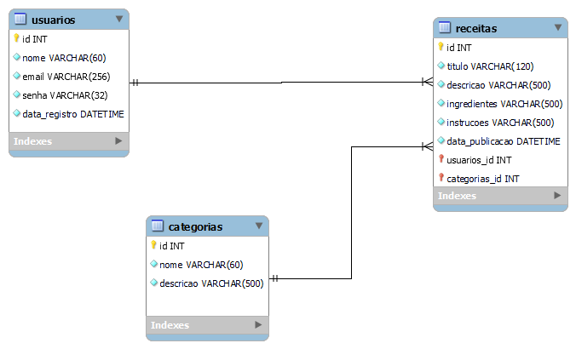
Figura 11: Diagrama de Entidade Relacional (DER)

A Figura 11 apresenta a estrutura principal do site a ser criado. Nela consta as tabelas e os relacionamentos que são necessários para o funcionamento do site. Neste caso, o usuário vai se cadastrar no site informando seu nome, e-mail, e senha e o banco de dados armazenará esses dados e a data de registro, além de relacionar o usuário ao ID dele.
Após isso, o usuário vai poder cadastrar diversas receitas, informando o título, a descrição, os ingredientes e as instruções. Depois, ele vai enviar para o banco de dados que armazenará, além destas informações, a data de registro, um ID para a receita e o ID do usuário que cadastrou, criando o relacionamento 1:N entre usuário e receita.
A tabela “categorias” será administrada somente pelos desenvolvedores, que criarão estas para melhor organizar as receitas no site (como acontece no site Receitas Globo, Figura 5). Desta maneira, as receitas também receberão, quando forem armazenadas no banco de dados, o ID da categoria em que será cadastrada. Vale ressaltar que os ID’s não serão exibidos ao usuário no site, serão usados apenas para manipulação de informações no banco de dados do sistema. Desta maneira, cria-se a relação 1:N entre categoria e receitas.
Resumindo, um usuário poderá cadastrar inúmeras receitas e cada receita será direcionada para uma categoria. Uma categoria poderá, portanto, abranger várias receitas. O DER também serve para ilustrar o fluxo do sistema

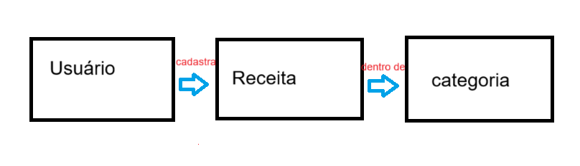
Figura 12: Fluxo do site de maneira simplificada
- CONSIDERAÇÕES PARCIAIS
Este projeto mostrou-se mais fácil de executar quando comparado ao projeto antigo (blog Blogoo). A forma como as tabelas serão construídas e os dados serão armazenados é mais simples, o que facilita a compreensão dos desenvolvedores acerca do projeto. Desta maneira, foi mais fácil elaborar os protótipos, encontrar concorrentes e elaborar o banco de dados.
- REFERÊNCIAS
MINISTÉRIO DA SAÚDE. Por que resgatar o caderno de receitas da família pode fazer a diferença na sua alimentação e na sua vida. 16 out. 2021. Disponível em:
<https://www.gov.br/saude/pt-br/assuntos/saude-brasil/eu-quero-me-alimentar-melhor/noticias/2021/por-que-resgatar-o-caderno-de-receitas-da-familia-pode-fazer-a-diferenca-na-sua-alimentacao-e-na-sua-vida>. Acesso em: 05 set. 2024.

Oracle Corporation. MYSQL. MySQL Workbench 8.0 CE. 23 mai. 1995. Disponível em: em:<https://www.mysql.com/products/workbench/>. Acesso em: mar.2024.

Evolus. PENCIL PROJECT. Pencil Project. Disponível em:
<https://pencil.evolus.vn>. Acesso em: mar.2024.

W3C - WORLD WIDE WEB CONSORTION. HTML: The Markup Language (an HTML language reference). Disponível em: <https://www.w3.org/>. Acesso em: 03 set. 2024.
,

